FICHA RESUMEN DE PROYECTO
Concepto | Descripción

Nombre del Proyecto | MEJORAMIENTO Y AMPLIACION DEL SERVICIO DE AGUA POTABLE E INSTALACIÓN DE UNIDADES BÁSICAS DE SANEAMIENTO EN EL CASERIO DE TAHONA ALTA, DISTRITO DE HUALGAYOC - HUALGAYOC - CAJAMARCA
Fase OxI | Listo para Iniciar Proceso de Selección
Código del proyecto | 2330786
Descripción del proyecto | El proyecto se compone de infraestructura que se enfocara en el mejoramiento del servicio de agua potable e instalación de unidades básicas de saneamiento con biodigestores en el caserío de Tahona Alta del distrito de Hualgayoc.  INFRAESTRUCTURA DEL SISTEMA DE AGUA:  - Construcción de 02 Captaciones de manantiales de ladera de concreto armado F´c 175 Kg/cm2, con filtros de arena y grava, con su respectivo cerco de protección.  - Construcción de 01 Reservorio circular de concreto armado F´c 210 Kg/cm2, con una capacidad de 10m3, con su respectiva caseta de válvulas y cerco perimétrico.  - Instalación de 1887.93 m de línea de conducción y 6061.70 m de red de distribución, con tubería PVC clase 10.  - Construcción de 01 cámara rompe presión tipo 06, para disipar la presión generada por la pendiente topográfica de la zona.  - Construcción de 10 cámaras rompe presión tipo 07, para disipar la presión generada por la pendiente topográfica de la zona.  - Construcción 01 pase aéreo para salvar una distancia de 80.55 m, sostenido con cables tipo BOA  - Instalación de 83 conexiones domiciliarias y 02 Instituciones Educativas.  CONSTRUCCIÓN UNIDADES BÁSICAS DE SANEAMIENTO:  - Instalación de 83 Unidades Básicas de Saneamiento con arrastre hidráulico más biodigestor.  CAPACITACIÓN en EDUSA, AOM de los sistemas de agua potable y unidades básicas de saneamiento.  MITIGACIÓN AMBIENTAL (habilitación y reforestación de botaderos)
Nivel de Estudio Actual del proyecto (Incluir fecha del estudio) | Proyecto a nivel de Expediente Técnico (al 03/11/2020, aprobado mediante Resolución de Alcaldía N°137-2020-MDH/A. de la Municipalidad Distrital de Hualgayoc)
Concepto que se requiere financiar | - Ejecución Física de Obra.  - Supervisión de Obra
Beneficiarios y Acceso | El proyecto beneficiará a 281 habitantes siendo beneficiadas 83 viviendas  El acceso al centro poblado de Tahona Alta, distrito de Hualgayoc, Provincia de Hualgayoc, Región Cajamarca.
Monto estimado de inversión | S/ 3,586,131.12 soles Monto a Financiar bajo el mecanismo de OXI *
*monto total de la inversión S/ 3,586,131.12 soles (Incluye Gestión y Monitoreo del proyecto)
Imagen Referencial

IMAGEN DEL CENTRO POBLADO TAHONA ALTA
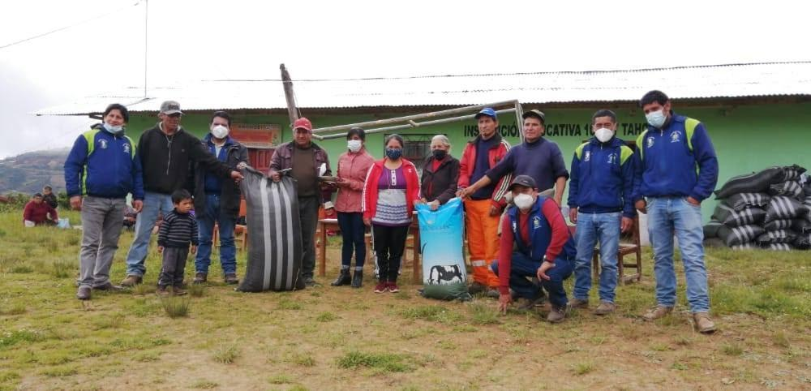

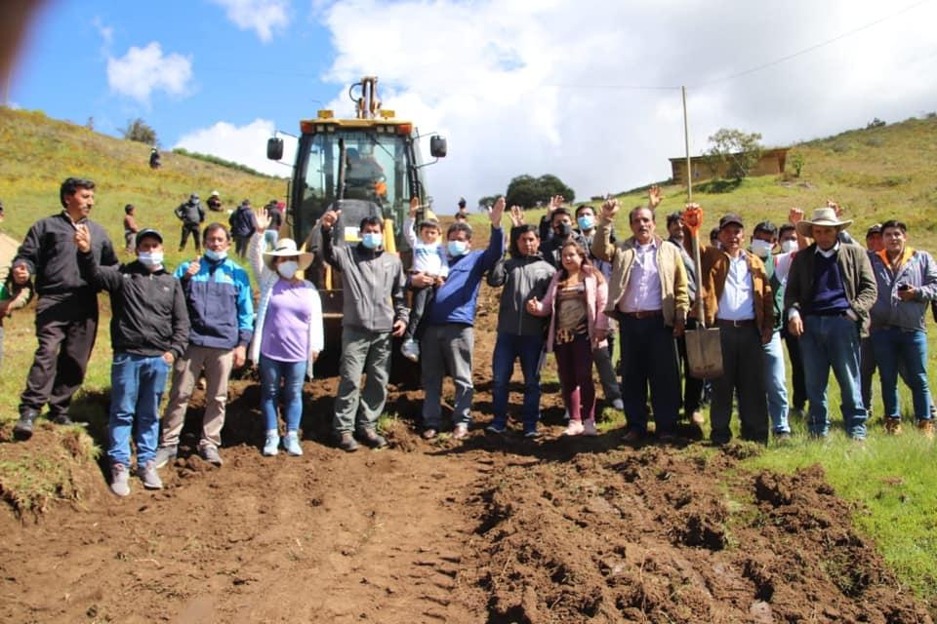

Caseta de Ladrillos para viviendas
